Chers parents,

Votre enfant entre en 2 ^{ème} maternelle le 28 août prochain.

Voici la liste du matériel demandé pour la rentrée :
- 2 boites de mouchoirs en papier marquées au nom de l’enfant.
- 2 paquets de lingettes marqués au nom de l’enfant.
- 4 photos d'identité RECENTES.

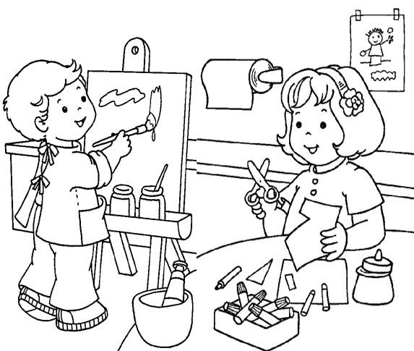
Merci de votre collaboration et au plaisir de vous rencontrer en août prochain.

Les institutrices de 2ème maternelle.

Chers parents,

Votre enfant entre en 2 ^{ème} maternelle le 28 août prochain.

Voici la liste du matériel demandé pour la rentrée :
- 2 boites de mouchoirs en papier marquées au nom de l’enfant.
- 2 paquets de lingettes marqués au nom de l’enfant.
- 4 photos d'identité RECENTES.

Merci de votre collaboration et au plaisir de vous rencontrer en août prochain.

Les institutrices de 2ème maternelle.

